**ΠΛΗΡΟΦΟΡΙΕΣ DIGIWEST**

1. **Στόχος του έργου «DigiWest – Κόμβος για τον Ψηφιακό Μετασχηματισμό των Επιχειρήσεων»**

Ο στόχος του έργου «DigiWest – Κόμβος για τον Ψηφιακό Μετασχηματισμό των Επιχειρήσεων» συνοψίζεται ως εξής:

Να υποστηρίξει την ενσωμάτωση τεχνολογιών πληροφορικής και επικοινωνιών στη λειτουργία και τις διαδικασίες των επιχειρήσεων της Περιφέρειας Δυτικής Ελλάδας.

Πιο συγκεκριμένα, το έργο επιδιώκει:

* Την ενίσχυση της ψηφιακής ωριμότητας των επιχειρήσεων της περιοχής.
* Την ανάπτυξη και εφαρμογή στρατηγικής ψηφιακού μετασχηματισμού, βασισμένης σε διεθνή πρότυπα (Industry 4.0) και προσαρμοσμένη στην τοπική επιχειρηματική πραγματικότητα.
* Την παροχή υποστηρικτικών υπηρεσιών (π.χ. κατάρτιση, συμβουλευτική, χρηματοδοτικά εργαλεία) σε περίπου 500 επιχειρήσεις, μέσω ενός ψηφιακού κόμβου (Digital Hub).
* Τη δημιουργία μεθοδολογίας και εργαλείων για την επιλογή, υποστήριξη και παρακολούθηση των ωφελούμενων επιχειρήσεων.
* Τη βελτίωση της βιωσιμότητας και ανταγωνιστικότητας των επιχειρήσεων, με σκοπό την ενίσχυση της περιφερειακής ανάπτυξης και της εθνικής οικονομίας.

Η Δράση δεν περιλαμβάνει άμεση οικονομική ενίσχυση των επιχειρήσεων, αλλά αφορά σε παροχή υπηρεσιών υποστήριξης μέσω του ψηφιακού κόμβου DigiWest (έμμεση ενίσχυση ύψους 5.760,00€).

1. **Προφίλ επιχειρήσεων ΠΕ Αιτωλοακαρνανίας – Αγρινίου**

**Κριτήρια επιλογής και αξιολόγησης:**

Για την επιλογή των δικαιούχων θα ληφθούν υπόψη τα παρακάτω:

• Γεωγραφική κατανομή των δικαιούχων επιχειρήσεων:

o Τουλάχιστον 25% των δικαιούχων επιχειρήσεων (τουλάχιστον 125 επιχειρήσεις) να έχουν έδρα στην ΠΕ **Αιτωλοακαρνανίας**

• Μέγεθος των δικαιούχων επιχειρήσεων, **για το σύνολο του έργου**, με την εξής αναλογία:

* Τουλάχιστον **50 επιχειρήσεις** με **κανέναν εργαζόμενο** (ελεύθεροι επαγγελματίες και ατομικές επιχειρήσεις).
* Τουλάχιστον **50 επιχειρήσεις** με **1 έως 2 εργαζόμενους** (πολύ μικρές επιχειρήσεις).
* Τουλάχιστον **50 και έως 200 επιχειρήσεις** με **3 - 5 εργαζομένους** (πολύ μικρές επιχειρήσεις).
* Έως **50 επιχειρήσεις** με **6 - 10 εργαζομένους** (πολύ μικρές επιχειρήσεις).
* Έως **20 επιχειρήσεις** με **11 - 50 εργαζομένους** (μικρές επιχειρήσεις).

1. **Χρονοδιάγραμμα ένταξης**

|  |  |  |
| --- | --- | --- |
| **Φάση** | **Τι προβλέπει η πρόσκληση** | **Καίριες ημερομηνίες / προθεσμίες** |
| **1. Άνοιγμα ηλεκτρονικής πλατφόρμας** | Έναρξη υποβολής αιτήσεων στο microsite | **15 Ιουνίου 2025, 00:00** |
| **2. Λήξη υποβολής** | Καμία αίτηση δεν γίνεται δεκτή μετά τη λήξη | **20 Ιουλίου 2025, 23:59** |

1. **Χρονοδιάγραμμα έργου DigiWest**

**Χρονικός προγραμματισμός**: η ενσωμάτωση ξεκινά **Σεπτέμβριο 2025**.

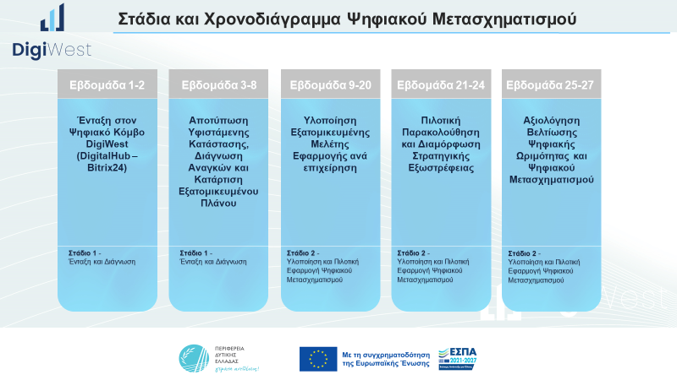

**Εβδομάδα 1-2: Ένταξη στον Ψηφιακό Κόμβο DigiWest (DigitalHub – Bitrix24)**

* Οι επιχειρήσεις μαθαίνουν δουλεύοντας μέσα στον κόμβο.
* Αναπτύσσεται κουλτούρα συνεργασίας με άλλες επιχειρήσεις.
* Παρέχεται δωρεάν πρόσβαση για όλη τη διάρκεια του έργου.
* Η χρήση της πλατφόρμας είναι συμμετοχική και εκπαιδευτική.

**Εβδομάδα 3-8: Αποτύπωση Υφιστάμενης Κατάστασης, Διάγνωση Αναγκών και Κατάρτιση Εξατομικευμένου Πλάνου.**

* Καταγραφή υφιστάμενων υποδομών και λογισμικού της επιχείρησης.
* Αξιολόγηση των δεξιοτήτων του προσωπικού
* Διάγνωση αναγκών ψηφιακού μετασχηματισμού
* Δημιουργία εξατομικευμένης Μελέτης Εφαρμογής.

**Εβδομάδα 9-20: Υλοποίηση Εξατομικευμένης Μελέτης Εφαρμογής ανά επιχείρηση**

* Εκπαίδευση χρήσης ψηφιακών εργαλείων βάσει της Μελέτης Εφαρμογής.
* Εξατομικευμένο mentoring για την πλήρη ενσωμάτωση και αξιοποίηση των ψηφιακών εργαλείων.
* Συνεχής υποστήριξη μέσω Helpdesk και συναντήσεις mentoring (2 ανά μήνα).
* Συμμετοχή σε ψηφιακά σεμινάρια (webinars) για την ενδυνάμωση ψηφιακών δεξιοτήτων.

**Εβδομάδα 21-24: Πιλοτική Παρακολούθηση και Διαμόρφωση Στρατηγικής Εξωστρέφειας**

* Διαμόρφωση Στρατηγικής Εξωστρέφειας ανά ωφελούμενη επιχείρηση
* Καθοδήγηση για συμμετοχή σε δίκτυα, εκθέσεις, συνεργασίες
* Δημιουργία "ψηφιακού portfolio" για εξαγωγές και νέες αγορές

**Εβδομάδα 25-27: Αξιολόγηση Βελτίωσης Ψηφιακής Ωριμότητας και Ψηφιακού Μετασχηματισμού**

* Αναφορά προόδου και βελτίωσης ψηφιακής ωριμότητας ανά επιχείρηση
* Συμπλήρωση τελικού ερωτηματολογίου αξιολόγησης του επιπέδου Ψηφιακού Μετασχηματισμού της επιχείρησης
* Παράδοση τελικών ψηφιακών εργαλείων στην επιχείρηση
* Ολοκλήρωση υλοποίησης μελέτης εφαρμογής